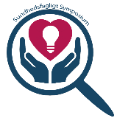
Abstraktformular til Sundhedsfagligt symposium 2025

Abstraktet skrives ind i denne formular. Abstraktet skal være på dansk og må maksimalt være på 250 ord (titel samt forfatter/-ere tæller ikke med).

Titel

Forfatter/-ere
fremlægger understreges
Baggrund
Hvorfor er projektet relevant
Formål
Hvad er formålet med projektet
Metode
Hvordan er projektet udført
Resultat
Hvad viste projektet
Betydning for klinisk praksis

Kryds venligst nedenstående af:
☐Udviklingsprojekt
☐Forskningsprojekt

Formularen sendes til louise.schlosser@rsyd.dk senest den 14. marts 2025 kl. 12.00.

